Бендик Лилия Васильевна

учитель начальных классов МБОУ «Михневская начальная общеобразовательная школа»
Ступинского района Московской области

Технологическая карта урока по учебному предмету «Математика» в 4-ом классе на тему « Единицы измерения длины. Километр»

Методическая информация
Тип урока | Урок формирования первоначальных предметных навыков, овладения предметными умениями.
Авторы УМК | УМК «Школа России», авторы: М.И. Моро, М.А. Бантова, Г.В. Бельтюкова, С.И. Волкова, С.В. Степанова , Москва «Просвещение» 2011 г..
Цель урока | Организация совместной деятельности учащихся с целью знакомства с новой единицей измерения длины – километром, дать представление об использовании новой единицы на практике.
Задачи урока | Предметные результаты:  - усвоить единицы измерения длины: километр.  Метапредметные результаты:  - решать обратные и составные задачи;  - выработать каллиграфическое написание цифр.  Регулятивные:  - учимся использовать установленные правила при записи именованных чисел.  Познавательные:  - перерабатывать полученную информацию при решении учебных задач;  - расширять математический кругозор детей с помощью записи именованных чисел;  - развивать внимание и логическое мышление.  Коммуникативные:  - воспитывать положительную мотивацию к предмету, чувство дружбы и взаимопомощи.  Личностные:  - понимать роль математических действий в жизни человека, анализировать свои действия и управлять ими, сотрудничать со взрослыми и сверстниками
Время реализации урока | 45 минут
Знания, умения и навыки | - совершенствовать вычислительные умения учащихся;  - формировать метапредметные умения (формулировать или принимать цель, выделять проблему, планировать свои действия, контролировать и оценивать результат своей работы, осознанно строить речевое высказывание в соответствии с задачами коммуникации, излагать своё мнение, выражать свои мысли)
Необходимое оборудование и материалы | - интерактивная доска,  - компьютер,  - учебник,  - тетрадь,  - презентация,  - карточки.
Электронные ресурсы | Презентация к уроку в программе PowerPoint2010
Структура  урока | I. Организационный момент.  Мотивация и эмоциональный настрой.  II. Этап актуализации субъективного опыта учащихся.  Подготовка к открытию нового знания.  1.Сказочный материал про единицы измерения.  2. Историческая справка. Древние единицы измерения.  III. Динамическая пауза.  IV. Введение нового знания.  1. Устный счёт.  2. Формулировка темы и цели урока.  V. Итог урока. Рефлексия.

Технологическая карта урока.

Этап урока | Формируемые УУД | Деятельность учителя | Ресурсы | Деятельность учащихся
I.Организационный  момент. | Регулятивные: контролируют свои действия. | Создание эмоционального настроя.  Поприветствуем гостей.  Пусть сегодня всех,  На уроке ждёт успех!  - Улыбнитесь друг другу. Садитесь, ребята.  Александр Васильевич Суворов, великий русский полководец, не потерпевший ни одного поражения, говорил так: «Математика – гимнастика ума»  - Как вы понимаете эти слова?  Математика дает упражнения для развития гибкости ума, развивает математические способности. Математический ум – точный, ясный ум  - Где в вашей жизни может пригодиться математика? | 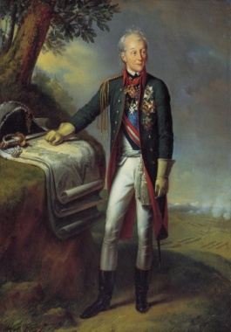  Слайд 1  А.В. Суворов  «Математика – гимнастика ума» | Настраиваются на работу.  Мы рады приветствовать вас в нашем классе.  Возможно, есть классы и лучше и краше.  Но пусть в нашем классе вам будет светло.  Пусть будет уютно и очень легко!  Отвечают на поставленный вопрос.  .  Отвечают на вопросы, делают выводы, обобщения.
II.Этап актуализации субъективного опыта учащихся.  Подготовка к открытию нового знания.  1.Сказочный материал про единицы измерения.  2. Историческая справка. Древние единицы измерения. | Регулятивные:  контролируют свою деятельность.  Познавательные:  выделяют необходимую информацию.  Коммуникативные:  умеют слушать, слышать, полно и четко выражать свои мысли.  Личностные: принимают и осваивают роль обучающегося. | - Действительно, математика окружает нас повсюду. Даже в мультфильмах. Давайте посмотрим отрывок из мультфильма.  (Дети просматривают отрывок из мультфильма «38 попугаев»)  - О чём задумался удав? (Как измерить рост.)  -Что нам нужно вспомнить, чтобы измерить рост удава?  - Верно.  -Кто может назвать тему урока.  Посмотрите внимательно на доску  кг ц м т км га дм г мг см мм  - Что обозначают эти буквы?  –Выберите среди предложенных единиц только единицы измерения длины.  - Какая единица измерения самая маленькая?  - Какая единица измерения самая большая?  - Запишите единицы измерения, располагая их в порядке возрастания.  -Ребята, послушайте одну историю.  Никто не знает, была ли такая история на самом деле. Но метр действительно и по сей день – основная единица длины в Международной Системе Длин. Образцовый метр (эталон) хранится во Франции и ещё 32 копии метра увезли в разные страны. У нас в России в Санкт-Петербурге тоже есть эталон метра.  Почти у всех народов, источниками линейных мер были части человеческого тела - пальцы, локти, ступни и т. д. Не было народа, который не изобрел бы свои единицы измерения. Строители египетских пирамид эталоном считали – локоть, англичане – королевский фут, для измерения небольших длин употреблялась длина сустава большого пальца- дюйм, а раздвинутые пальцы – пядь, вся рука – аршин, две руки – сажень и т.д.  Мы рассмотрим несколько единиц длины.  Дюйм – длина сустава большого пальца. Эту единицу длины использовали для измерения маленьких предметов. (Дюймовочка - показать размер).  Локоть. (С помощью этой единицы длины измерим длину ленты).  Пядь. (Измерьте длину парты.)  -Удобно ли это было? Почему?  Вот тогда ученые задумались, и ввели одни единицы измерения длины - миллиметр, сантиметр, дециметр, метр– с ними мы уже знакомы. | Слайд 2  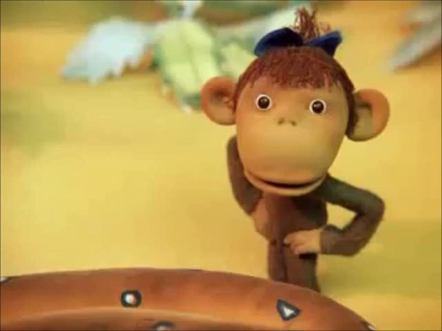  Слайд 3  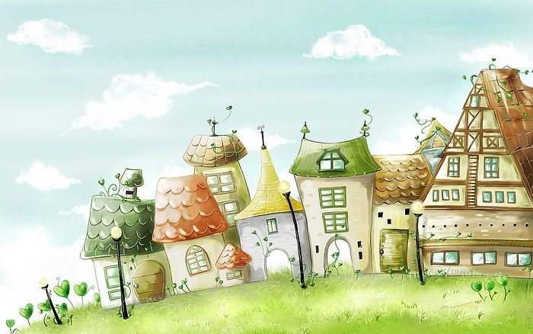  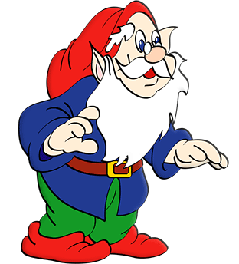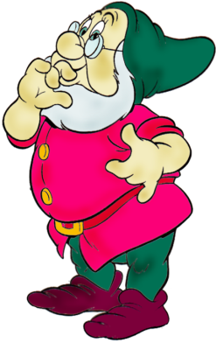  Кило- Метр Деци- Санти- Милли-  метр метр метр метр  Слайд 4  Древние единицы измерения:  Слайд 5  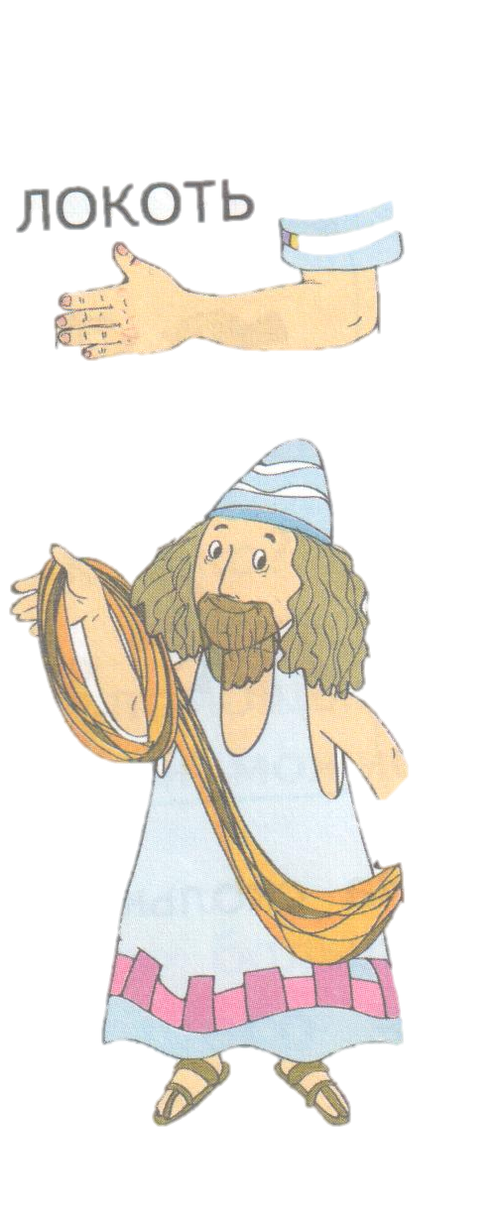  Слайд 6  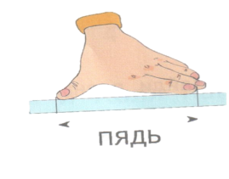 | Отвечают на вопросы, делают выводы, обобщения.  Общепринятое обозначение для сокращения различных единиц измерений  м км дм см мм  Называют единицы измерения  Записывают в тетрадь, располагая их в порядке возрастания.  мм см дм м км  Слушают сообщение одноклассниц.  Арина  В одном городе жили-были гномы. Главного гнома звали Метр. А его подчиненных звали Милли, Санти, Деци и Кило. Эти гномы занимались тем, что измеряли длины разных предметов своими мерками.  Маша  Кило измерял огромнейшие расстояния, Метр – большие, Деци – средние, Санти – маленькие, а Милли – длины крошечных предметом. Ему приходилось труднее всех, так как иногда он работал даже с увеличительными приборами – микроскопом или увеличительным стеклом. Впрочем, Кило было тоже нелегко, ведь его мерка была раскладной. Но он хорошо справлялся!  Арина  Однажды гномы заспорили: Кто главнее? Каждый говорил своё! Но, в конце концов, решили, что Метр всё - таки важнее, он главный! И решили все мерки соотноситься с ним. И тогда оказалось, что:  «милли» – это 1/1000 от метра,  «санти»- 1/100 от метра,  «деци» - 1/10 от метра,  «кило» - 1000 метров.  Маша  Из-за этого Метр даже чуть-чуть изменил всем имена.  Милли – стал Миллиметром,  Санти – Сантиметром,  Деци – Дециметром,  Кило – Километром.  Воспринимают полученную информацию.
III.Динамическая пауза. | Регулятивные: контролируют свои действия, соотнося их с действиями учителя и одноклассников. | Потрудились – отдохнем,  Встанем, глубоко вздохнем,  Руки в стороны, вперед,  Влево, вправо поворот.  Три наклона, прямо встать,  Руки вниз и вверх поднять.  Руки плавно опустили,  Всем улыбки подарили.  Отдохнули мы, и вот  Нас опять работа ждет. | Слайд 7  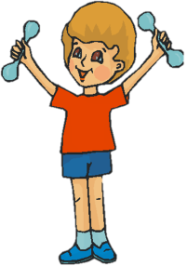 | Выполняют физические упражнения, повторяя их за одноклассником.
IV. Введение нового знания.  1.Устный счёт.  2.Формулирование темы и цели урока. | Регулятивные: под руководством учителя определяют учебные задачи.  Познавательные: извлекают необходимую информацию, строят цепочку рассуждений.  Коммуникативные: умеют работать самостоятельно, умеют корректно отстаивать свою точку зрения.  Личностные: стремятся к развитию навыков сотрудничества. | - С какой единицей измерения мы познакомимся вы узнаете позже, когда ребята решат примеры.  200 – 80 : 2 + 6 = 166 К  (300 - 90) : 3 + 7 = 77 И  600 – 120 : (4 + 2) = 580 Л  905 - 359 x 2 = 187 О  800 – 198 x 4 = 8 М  703 – 135 x 5 = 28 Е  552 : 8 = 69 Т  836 : 4 = 209 Р  А мы пока посчитаем устно.  1)Прочитайте число 5.378  Назовите количество десятков, (537)  сотен, (53)  тысяч. (50)  2)Увеличьте число 35 в 10 раз, (350)  в 100 раз, (3500)  в 1000 раз. (35000)  - Уменьшите число 5000 в 100 раз, (50)  в 1000 раз. (5)  75 – 29 100 – 4  : 23 : 16  ∙18 ∙ 12  : 36 +28  4)– Какой единицей можно воспользоваться, чтобы измерить:  а) высоту нашей школы? (м)  б) длину забора вокруг школы? (м)  в) толщину книги? (мм)  г) длину удава? (м)  На доске разбросаны ответы.  580 187 8 69  166 77 209 28  Как вы думаете, что мы сегодня будем делать на уроке?  - Кто запомнил, как обозначается км?  - Сколько в 1 км метре.  1км =1000м |  | Слушают учителя, читают выражения, используя математические термины, считают, выполняют арифметические действия сложение, вычитание, умножение и деление, анализируют, сравнивают, в ходе логических рассуждений делают выводы. Отвечают на вопросы.  Кто решал пример подходит к доске, выбирает свой ответ, переворачивает карточку.  Составляют из букв слово километр  Отвечают на поставленный вопрос. Формулируют тему и цель урока с помощью учителя.
V.Закрепление новых знаний. | Познавательные: извлекают необходимую информацию, строят цепочку рассуждений.  Коммуникативные: умеют работать самостоятельно, умеют корректно отстаивать свою точку зрения.  Личностные: стремятся к развитию навыков сотрудничества. | а) Определи, сколько метров содержат:  б) Преврати метры в километры.  в) Превратите в метры  г)Определи, сколько километров и метров содержат  - Каким транспортом мы пользуемся, преодолевая большие расстояния?  - А человек может преодолеть расстояние равное 1 км?  - Решим задачу №153, с.37 про пешеходов.  - Прочитайте условие задачи. Вам всё в нём понятно?  - Как движутся пешеходы?  - Сколько прошёл первый пешеход?  - Сколько прошёл второй пешеход?  - Какое расстояние, между остановками?  - 1 км – сколько это метров?  - Что надо узнать в задаче?  1) 160 + 140 = 300 (м) – прошли два пешехода.  2) 1000 – 300 = 700 (м)  Ответ: 700 метров, стало расстояние между пешеходами. | Слайд 8  Определите, сколько метров содержат  3км = . . . . м  7км = . . . . м  9км = . . . . м  Слайд 9  Превратите метры в километры  2000 м = . . . км  4000 м = . . . км  8000 м = . . . км  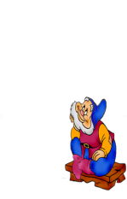  Слайд 10  Превратите в метры  4 км 375 м = . . . . м  8 км 470 м = . . . . м  1 км 502 м = . . . . м  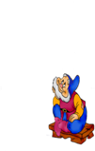  Слайд 11  Определите, сколько километров и метров содержат  3125 м = … км . . . м  7808 м = … км . . . м  2040 м = … км . . . м | Переводят километры в метры, метры в километры. Определяют сколько километров и метров содержится в 3125 м, 7808 м, 2040 м.
VI.Итог.  Рефлексия. | Регулятивные: осознают важность полученных знаний; понимают причины успеха и неуспеха.  Познавательные: логически рассуждают, строят цепочку умозаключений. | - Что вам удалось?  - Над чем еще надо поработать? | Слайд 8  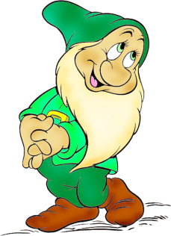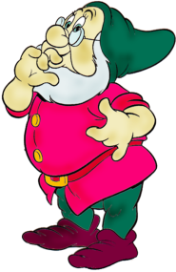 | Отвечают на вопросы, делают выводы, обобщения.

Источники информации:
1.Учебник. Математика для 4 класса, УМК «Школа России», авторы: М.И. Моро, М.А. Бантова, Г.В. Бельтюкова, С.И. Волкова, С.В. Степанова , Москва «Просвещение» 2011 г..
2. Поурочные разработки по математике 4 класс, к УМК «Школа России», авторы: Т.Н. Ситникова, И.Ф. Яценко, Москва «Вако» 2015 г..
3.Занимательные материалы по математике, автор И.Г. Сухин, Москва «Вако» 2005 г..
4.Интернет.

